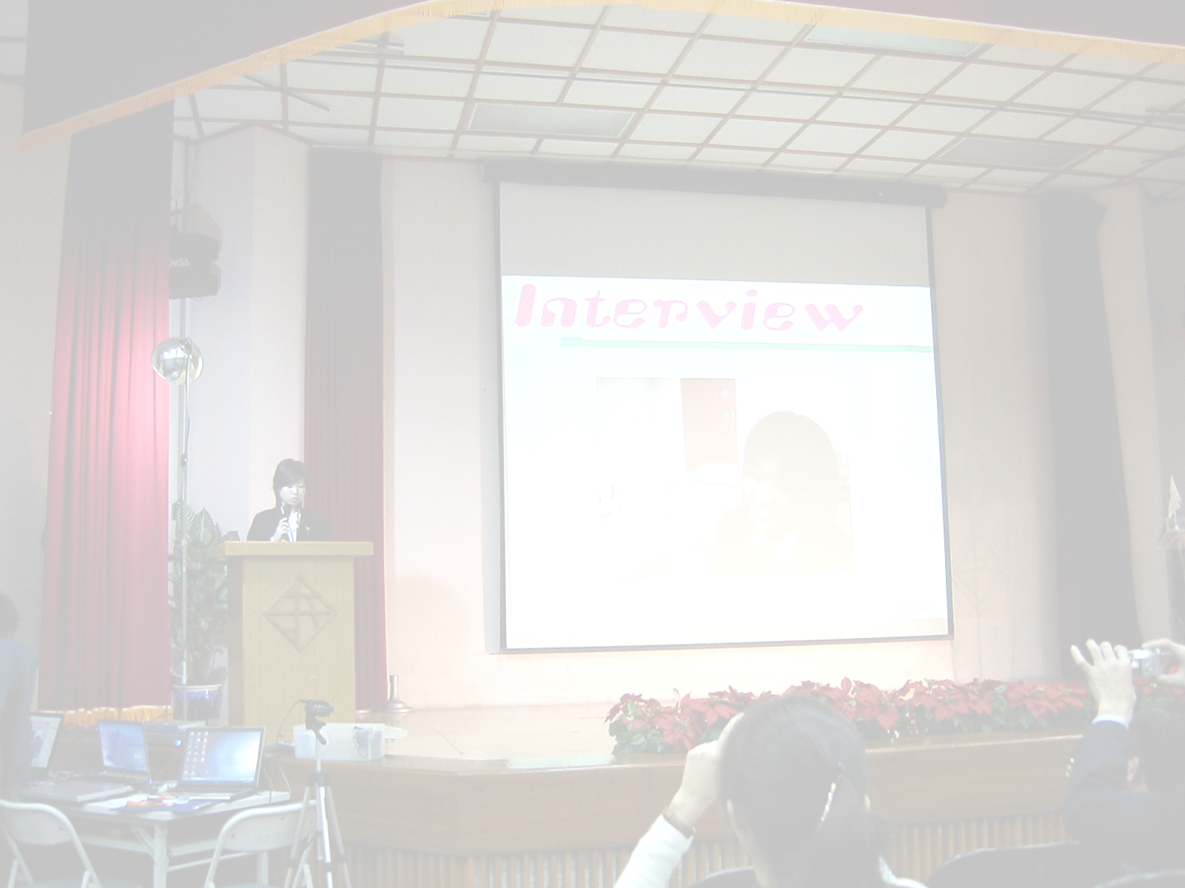
Dec.23to 28, 2007
NEW WORLD ORDER

【アジア学生インターネット交流プログラム２００8 in 高雄、台湾】
Asia Students Exchange Program 2007 in Taiwan
主催 台湾高雄市教育局
アジア学生インターネット交流プログラム実行委員会
後援 ワールドユース実行委員会 台湾文部省
Http://www.kageto.jp/asep/2007/
http://ajds.nsysu.edu.tw/1000216880/asep2007/index.htm

１ | 目的
・ICT活用による国際交流のあり方を探る
・東アジアにおける英語コミュニケーションのあり方を探る
・ホームステイ、交流会などを通じての日本と台湾・アジアの若者の文化交流を行う
・台湾高雄市のICT教育、英語教育視察

２ | 参加校
日本福祉大学、 関西大学、東京国際大学、など
福井商業高校、南山国際高校、立命館中学高校、若狭高校 ほか

３ | 集合時刻・場所
【中部発着グループ】
１２月２3日（日）午前11時10分
中部空港 国際線３階旅行社カウンター「５番・６番」日本旅行カウンター前

【成田発着グループ】
１２月２○日（○）午前 時 分
成田空港

【那覇発着グループ】
１２月２4日（木）午前 時 分
那覇空港

【関西発着グループ】
１２月２4日（木）午前 時 分
関西空港４階
４ | 日程

１ | １２／２3日  (日) | 各 地 発  台 北 着  台 北 発  高 雄 着 | 13：10  ↓  直行便  １５：５０ | CI 153 | 高雄へ集合  ホテルへは各グループごとにチェックイン  翌日の集合時間確認  夕食  (高雄 中信大飯店 泊)
２ | １２／２4  （月） | 高雄滞在 |  |  | ホテルにて朝食  ６時起床、荷物整理、食事、７時出発  ホストによるピックアップ  生徒： 各ホスト校と交流  教員：  (高雄泊 生徒：ホームステイ、教員：ホテル)
３ | １２／２５  （火） | 高雄滞在 |  |  | 生徒：各ホスト校と交流  教員：学校訪問  (高雄泊 生徒：ホームステイ、教員：ホテル)
４ | １２／２６  (水) | 高雄滞在 |  |  | 三民高校  にて、ASEP200７プレゼンテーション大会  夕：パーティー  (高雄泊 生徒：ホームステイ、教員：ホテル)
５ | １２／27  （木） | 高 雄 発  台 北 着 | １１：１０  １２：００ | ＡＥ２６４ | 高雄空港１０：１０集合（時間厳守）  空路台北へ  着後、レストランにて昼食  台北市内フィールドワーク  (台北 三徳大飯店 泊)
６ | １２／２８  (金) | 台 北 発  名古屋着 | １６：２５  １９：５５ | CI150 | ホテルにて朝食  出発まで故宮博物館見学など  昼食は各自  ホテルからバスで空港へ  チャイナエアラインにて名古屋へ

Basic Rules for ASEP Project Presentation:
For we have a large number of sessions, please follow some basic rules (ground rules) for presentation at the conference.
- 1. The presenters/speakers at each session is limited to 12 minutes. Two minutes before each talk is terminated, there will be a short warning buzzer. The presenter will then continue two more minutes before the buzzer is sounded.
- 2. When a session starts, the presenters for the coming session should leave for the waiting area outside the auditorium from the door at the back at the same time.
- 3. While listening to the presentation, please keep quiet and remain in your seats.

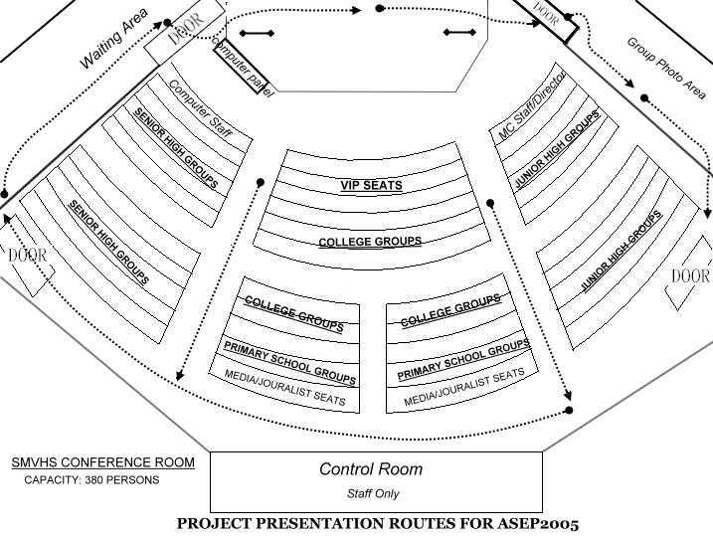
English Version Made by Taiwanese Side.
ASEP2007 Int’l Teacher’s Transportation
December 15, 2007
Dec. 27 (Thursday)
Your host school is supposed to greet you at the airport/train station and send you to your hotel. (Please confirm with the contact person of your host school.)
Dec. 24 (Monday)
08：00—China Trust Hotel (Japan Teachers-19p) Host schools will pick up JP students by 7:00am at the hotel
08：00—City Tour
10：50—Int’l Teacher’s Forum at SMVHS
11：50—News Conference
13：20—School Visit at World Game Host Schools (Indonesia, Japan, Korea, Malaysia)
17：00—Back to the hotels
18：00—China Trust Hotel (Japan-19p) Wait for ASEP bus.
18：20—Garden Plaza Hotel (Indonesia/Malaysia/Korea/Taiwan-22p)
18：50—DaBa Restaurant (Welcome Dinner Party)
21：40—Back to the hotels

Dec. 25 (Tuesday)
07：00—Please wait for your host school to pick you up at the hotel
13：20—Leave for I-Shou University (Bus)
20：30—Back to SMVHS (ASEP Bus Transfer)
20：30—Leave for the hotels

Dec. 26 (Wednesday)
07：00—Garden Plaza Hotel/China Trust Hotel (Wait for ASEP bus)
08：00—Arrive at SMVHS for ASEP Conference
21：40—Leave for the hotels (Wait for ASEP bus)
08：00—Arrive at SMVHS for ASEP Conference

Dec. 27 (Thursday)
Your host school is supposed to send you from the hotel to the airport/train station.

ASEP2007 Int’l Teacher’s Transportation
Arrival Schedule of ASEP2007 Int’l Participants
Time | Meeting Points | Flight # | Schools | Persons
12/20 23:49 | International Terminal | BR 909 (from Jakata) | Al Azhar | 17
12/22 21:30 | International Terminal | EG 276 (from Natrita) | Ogimachi (T) | 1
12/22 22:25 | International Terminal | KA450 (from Malaysia) | Chung Hua (15), IEARN (9) | 24
12/23 14:35 | International Terminal | CI 193 (from Okinawa) | Okisho | 24
12/23 15:35 | International Terminal | B751 (from Korea) | Unam (8); Deok-Cheon (19) | 27
12/23 15:50 | International Terminal | CI 153 (from Nagoya) | NFU, Fukusho, Nanzan, Kansai Univ. (T) | 26
12/23 16:00 | International Terminal | CI 175 (from Tokyo) | TIU | 5
12/23 16:30 | Zuoying Station | Train 417 | Ritsumeikan, Japan(15)  Shingwang, Korea (18) | 33
12/23 ? | Zuoying Station | Train ? | Ogimachi (T) | 1
12/23 19:30 | International Terminal | BR 907 from Kansai | Kansai Univ., Ogimachi | 9
12/24 15:50 | International Terminal | CI 153 (from Nagoya) | Wakasa (T) | 1
12/24 ? | International Terminal | ? (from Korea) | IlGok | 24

Departure Schedule of ASEP2007 Int’l Participants
Time | Meeting Points | Flight # | Schools | Persons
12/26? | International Terminal | ? (To Korea) | IlGok | 24
12/27 06:30 | International Terminal | BR907 (To Japan) | Kansai, Ogimachi | 9
12/27 07:40 | International Terminal | KA435 (To Malaysia) | Chung Hua (15), IEARN (9) | 24
12/27 08:20 | International Terminal | CI152 (To Nagoya) | Fukusho | 11
12/27 08:30 | International Terminal | B752 (To Korea) | Unam (8); Deok-Cheon (19) | 27
12/27 08:30 | International Terminal | EG 277 (To Narita) | Ogimachi (T) | 1
12/27 11:35 | International Terminal | CI 194 (To Tokyo) | TIU | 5
12/27 08:30 | Zuoying Station | Train 110 | Ritsumeikan, Japan(15)  Shingwang, Korea (18) | 33
12/27 14:25 | International Terminal | CI 196 (To Okinawa) | Okisho | 12
12/27 15:50 | Domestic Terminal | AE260 (To Taipei) | NFU, Nanzan | 14
12/27 ? | Zuoying Station | Train ? # | Kansai Univ.(T) | 2
12/28 0630 | International Terminal | ? | Al Azhar | 17
12/28 0630 | International Terminal | BR902 | Ogimachi (T) | 1

２４日 先生用

Time | Activities | Moderator | Venue
10:30-10:40 | Registration |  | Hallway
International Teacher's Forum on Global Education in the New Era |  |  | 2F AV Room
10:40-11:50 | Welcome Address from Principal Huang  Opening Address from Prof. Chou and Prof. Kageto  Representatives' Self Introduction and sharing about Global Education (5 minutesX5 countries)  Indonesia--Ms. Ira Fasa  Japan--Prof. Kenichi Kubota  Korea --Ms. Billie Kang  Malaysia--Mr. Isa Zait  Taiwan--Prof. Chou Ch ung-tien  Discussion and Summary of the Forum | Prof. Kageto  Prof. Chou | 2F AV Room
News Conference
11:50-12:00 | Welcoming Performance by SMVHS Students | MC: Ms. Chen Li-Shiou  Interpreter: Ms. Ni Bau-Fang | 2F AV Room
12:00-12:10 | Opening Address from Kaohsiung BOE by Director Cheng  Greetings from Country Representatives (2 minutes) | MC: Ms. Chen Li-Shiou  Interpreter: Ms. Ni Bau-Fang | 2F AV Room
12:10-12:15 | Introduction to ASEP2007 by Principal Huang | MC: Ms. Chen Li-Shiou  Interpreter: Ms. Ni Bau-Fang | 2F AV Room
12:15-12:20 | Statement about Global Education in the new era by Prof. Chou and Prof. Yoshida | MC: Ms. Chen Li-Shiou  Interpreter: Ms. Ni Bau-Fang | 2F AV Room
12: 20-12:30 | Photo Time and Q&A | MC: Ms. Chen Li-Shiou  Interpreter: Ms. Ni Bau-Fang | 2F AV Room
12:30-13:10 | Lunch Time

５ | 宿泊ホテル
高 雄：中信大飯店（KAOHSIUNG CHINATRUST HOTEL）
住 所 高雄市大仁路４３号 電 話 （０７）５２１－７１１１
台 北：三徳大飯店（SATOS HOTEL）
住 所 台北市承徳路３段４９号 電 話 （０２）５９６－３１１１

６ | 現地手配旅行社
台日旅行社有限公司（ＪＴＣ ＴＡＩＷＡＮ ＩＮＴＥＲＮＡＴＩＯＮＡＬ ＴＲＡＶＥＬ ＩＮＣ）
住所 台北市長春路１５号９ 電話 （０２）２５４２－９３８８

７ | 旅行主催
（株）日旅中部エンタプライズ（日本旅行グループ）
名古屋市中区栄２－１１－３０ セントラルビル１階
電話（０５２）２３２－６７２２ 担当者：松木宜義
８ | ホームステイについて
ホームステイをする人は各自で、ホストの家におみやげを持っていくこと。
話しのきっかけになるようなモノも持っていくようにしよう
①おみやげ…生徒が自分で３，０００円程度のものを買って各自持っていく。
②日本の自分・家族の写真など・学校の写真やパンフレットなど
③お菓子（日本のチョコレートは喜ばれるらしい･･･）や小物
９ | 参加ガイド
★持ち物チェックリスト
□パスポート □パスポートのコピー □この「しおり」 □制服またはフォーマルな服
□常備薬 □歯ブラシ・歯磨き □タオル（大小最低２枚）
□石鹸・シャンプー・リンスなど
□ポケットティッシュ（さらに、ウェットティッシュもあると便利）
□ホームステイ先へのおみやげ（３，０００円見当）
□プレゼン発表に必要なもの（パワーポイントのデータなど）
★時差
日本と台湾の時差は1時間。日本よりも1時間遅れる。
★気候
12月の日本と台湾の平均気温は下表のとおり。服装等についてはインターネットや旅行ガイドなどで調べてみよう。
 | 日 本 | 台 北 | 高 雄
最低気温 | ２．７℃ | １４．２℃ | １６．５℃
最高気温 | １１．４℃ | ２０．８℃ | ２４．４℃
参考：日本の６月の最低気温16.2℃、最高気温22.4℃
- 通貨
ＮＴ＄（ニュータイワンドル）ただし表示は圓（イエン）。 １ＮＴ＄＝約３．７円
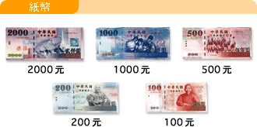
紙幣は5種類、硬貨は5種類。紙幣には「圓」と旧字で書かれている。
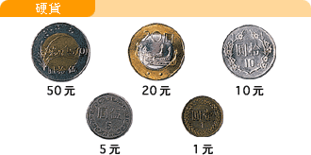

★日本への国際電話のかけ方
00181のあとに市外局番のゼロを除いてプッシュ、その後、局番と番号
例：052-123-4567へかける場合は、00181521234567とプッシュ
★電圧について
電圧は１１０V６０Ｈｚ。コンセントは形が少し違うが日本と同じ２極式。ほとんどの家電製品はそのまま使える。精密機器やマイコンが内蔵されたものは変圧アダプターを使ったほうがよい。
★チップ
基本的には不要。親しい間柄で、何かのお礼に現金を渡すのは失礼に当たるので注意。
★飲料水
硬水なので、生水を飲むのは厳禁！！（腹こわすぞ！）
★日本語について
台湾は第２次大戦終結までの50年間、日本の統治下にあった。その時代の国民学校で日本語による教育を受けた人々（65歳以上の老人）は、流暢に日本語を話す。そのような歴史的背景をふまえ、節度ある態度で台湾の人たちに接したい。また想像以上に日本語の通じる場所も多く、若い人たちの間でも日本語を勉強している人も多いので、どうせわからないだろうなどと悪口を言ったりしないこと。
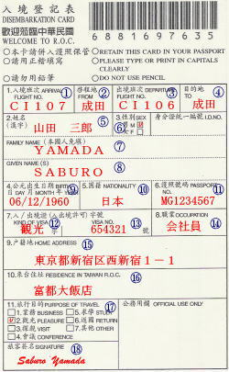
★治安について
台湾の治安は、日本と同じくアジアの中でも比較的良好な方といえる。ただし、日没後や人通りのないところで一人歩きをするのはやめておこう。滞在中は、いつでも複数で行動するようにしよう。また、自動車やバイクは歩行者を優先してくれない場合が多い。日本のように横断歩道を青信号だからといってぼんやり渡っていると、平気で突っ込んでくる。歩道といえども例外ではない。外歩きのときは、十分注意しよう。
★入国カードの記入方法 (台湾到着までに記入しておく)
①入国時の搭乗便名
②入国時の搭乗地
③出国時の搭乗便名
④出国時の目的地
⑤姓名 （漢字）
⑥性別 （男：Ｍ 女：Ｆ）
⑦姓 【ローマ字】 ⑧名 【ローマ字】
⑨生年月日 （日/月/年【西暦】）
⑩国籍
⑪旅券番号【パスポートを見ながら】
⑫査証の種類 【今回は不要】
⑬査証の番号 【今回は不要】
⑭職業
⑮現住所
⑯台湾での住所（ホテル名） 高雄中信大飯店
⑰旅行目的
⑱署名 【パスポートと同じサインを記入】

★機内に持ち込まなくてはいけないもの
パスポート、航空券、現金、貴重品、スーツケースのかぎ、筆記具(黒ペン)

★機内に持ち込めないもの
以下のものは機内に持ち込めません。
これらのものは空港にて取り上げられ返還されることはないので注意してください。
ハサミ類はあらかじめスーツケース内に入れておいてください。
ライター用ガスオイル、マッチ、漂白剤、スプレー糊、殺虫剤、ナイフ、カッター、カミソリ、ハサミ
また、機内持込手荷物は基本的に一個となっています。
★スーツケースについて
預けるスーツケースの重量は、基本的に２０キロまでです。(航空会社により異なる)
最近は一人一人チェックインの航空会社が多く、荷物もプール換算（団体で何キロ以内）ではなく、完全に個人になっています。飛行機会社によって厳しいところと厳しくないところがあります。帰りのお土産を考えると軽くしておくべきですし、温かいところへ数日間泊まるだけなのでなるべく軽い荷物を心がけましょう。
チェックインの際に万一オーバーの場合は、その場で荷物を開けて超過分を取り出すか､高額な超過料金を支払うことになることもあります。面倒なだけでなく、時間もかかり､団体のほかのメンバーに迷惑になりますので､往復とも荷物の重量には十分注意して下さい。
★洗濯について
女子の場合、自分で下着を洗うときなどが考えられますので、洗濯ネットを持っていくとホストの家族と区別できるので便利です。家族のご好意で洗濯物を一緒にお願いする場合でも、気兼ねなくて結構助かります。また、色落ちするものは自分で洗うかその旨を家族に伝えてからお願いしてください。
洗濯をする時、冷蔵庫を開けるときなどどんな時でも、ホストファミリーに一言断ってから使ったり、頼んだりしてください
★トイレ
観光や外出の場合はレストランやホテルで済ませておくのがよい。汚れていて、便座に紙を敷いたり除菌クリーナーでふき取ったりする必要があることもある。また、一般的に下水管が細いため、使用した紙を流さずに備え付けのゴミ箱に捨てるトイレも一部にはある。ホストファミリーで使わせていただくときは使用方法要注意。
★持っていくと便利なもの
電卓、目覚まし時計、ガイドブック、中国語会話集、デジカメ、名刺、朝夕や冷房対策のための上着、のど飴
★旅行中の服装について
学校へ行くので､高校生の人は制服、それ以外の人もある程度フォーマルな服装を用意しましょう。25日朝のチェックアウト時には、きちんと服も整えてきてください。27日は、夜のパーティーまで終日学校で過ごすことになります。プレゼンテーションとパーティーで必要なもの、夜帰るときに寒くないようになど考えて必要なものは各自持参して下さい。
28日は、飛行機で移動してそのまま観光に入ります。夜ホテルにチェックインするまでに必要な荷物は、スーツケースに入れないように。また、パスポートなど貴重品を持ち歩くことになりますので､安全に持ち歩けるようにバッグなどで工夫して下さい。基本的には、日本の春から初夏くらいのイメージでよいです。台北は高雄より若干気温が低いです。

事前アンケート（行きの機中で記入）
【Ａ】台湾について
（１）台湾について、あなたの興味・関心はどのようなものですか？
４．大変興味・関心がある ３．やや興味・関心がある ２．あまり興味・関心がない １．ほとんど興味・関心がない
（２）台湾についてのあなたのイメージはどのようなものですか？
（自由記述）

（３）台湾について次の中からあなたが少しでも知っていることを選んでください。（複数回答可）
文化 歴史 国旗・国歌 元首・政治 料理
その他（具体的に）

（４）台湾の高校生（大学生･小学生）について、あなたはどのようなイメージを持っていますか？（自由記述）

（５）台湾に行くことについての不安はどのようなことですか？
《英語》
５．自信がある ４．何とかなると思う ３．何とも言えない ２．少し不安である １．とても不安である

《ホームステイ》
５．自信がある ４．何とかなると思う ３．何とも言えない ２．少し不安である １．とても不安である

《現地生徒のコミュニケーション》
５．自信がある ４．何とかなると思う ３．何とも言えない ２．少し不安である １．とても不安である

《治安》
５．自信がある ４．何とかなると思う ３．何とも言えない ２．少し不安である １．とても不安である

《町の人々の日本人に対する対応》
５．自信がある ４．何とかなると思う ３．何とも言えない ２．少し不安である １．とても不安である

【Ｂ】事前準備・事前交流について
（１）プレゼンの準備はうまくできましたか？
４．大変うまくできた ３．うまくできた ２．なんとかできた １．あまりうまくできなかった

（２）このプロジェクトのためのメーリングリストはうまく機能したと思いますか？
４．とてもよく機能した ３．まあまあ機能した ２．あまりうまく機能しなかった １．機能しなかった
（３）このプロジェクトのためのホームページはうまく機能したと思いますか？
４．とてもよく機能した ３．まあまあ機能した ２．あまりうまく機能しなかった １．機能しなかった

【Ｃ】英語に関して
（１）現在、あなたの英語に関する興味・関心・意欲はどのようなものですか？
５．大変ある ４．ややある ３．どちらともいえない ２．あまりない １．ほとんどない

【Ｄ】企画全体について
（１）今回の企画であなたが一番楽しみにしている（期待している）ことはどのようなことですか？（自由記述）

（２）今回の企画であなたが不安な点（不満な点）はどのようなことですか？（自由記述）

事後アンケート（帰りの機中で記入）
【Ａ】台湾について
（１）台湾についての興味・関心は以前と比べて変わりましたか？
５．興味・関心が大変増した ４．やや増した ３．以前と変わらない ２．ややなくなった １．なくなった

（２）台湾についてのイメージは以前と比べて変わりましたか？
１．変わった ２．変わらない
（1.と回答した人は、どのように変わりましたか？）

（３）台湾について、今回の旅行であなたが学んだことを選んでください。
（複数回答可）
文化 歴史 国旗・国歌 元首・政治 料理
その他（具体的に）

（４）台湾の高校生（大学生･小学生）に実際に会ってみて、あなたはどのような印象をもちましたか？（自由記述）

（５）台湾に行ってみて次のことはどうでしたか？
《英語》
５．自信がついた ４．何とかなった ３．何とも言えない ２．まだ少し不安 １．まだとても不安

《ホームステイ》
５．とても楽しかった ４．楽しかった ３．何とも言えない ２．あまり楽しくなかった １．不満が残る

《現地高校生徒のコミュニケーション》
５．大丈夫だった ４．何とかなった ３．何とも言えない ２．少し不安だった １．とても不安が残った

《治安》
５．とてもよかった ４．問題はなかった ３．何とも言えない ２．少し不安だった １．とても不安だった

《町の人々の日本人に対する対応》
５．とてもよかった ４．問題はなかった ３．何とも言えない ２．少し不安だった １．とても不安だった

【Ｂ】プレゼンテーション・ホームページ作りに関して
（１）プレゼンの発表はうまくできましたか？
４．大変うまくできた ３．うまくできた ２．なんとかできた １．あまりうまくできなかった

（２）台湾の高校生と実際によくコミュニケーションできましたか？
４．大変うまくできた ３．うまくできた ２．なんとかできた １．あまりうまくできなかった

（３）プレゼンテーションに関しての感想を書いてください。（自由記述）

（４）インターネットでのコミュニケーションについての感想を書いてください。（自由記述）

【Ｃ】英語に関して
（１）現在、あなたの英語に対する興味・関心・意欲はどのようなものですか？
５．大変ある ４．ややある ３．どちらともいえない ２．あまりない １．ほとんどない

（２）他のグループや台湾のプレゼンの内容などの英語は理解できましたか？
４．よく理解できた ３．ある程度は理解できた ２．あまり理解できなかった １．ほとんど理解できなかった

（３）英語あるいは英語学習に関して感じたことを書いてください。

【Ｄ】今回の企画全体について
（１）今回の企画に参加してどうでしたか？
５．大変よかった ４．まあまあよかった ３．あまりよくなかった ２．よくなかった １．わからない

（２）今回の企画の個別の内容について、
大変よかった（５）、よかった（４）、ふつう（３）、あまりよくなかった（２）、よくなかった（１）
を記入してください。
(a)事前のメールによる交流 〔 〕
(b)プレゼンの事前準備 〔 〕
(c)プレゼン発表 〔 〕
(d)ホームステイ 〔 〕
(e)クリスマスパーティー 〔 〕
(h)市内観光 〔 〕
（３）台湾の友人と今後も交流を継続したいですか？
４．ぜひ継続したい ３．なるべく継続したい ２．あまり継続したくない １．継続しない

（４）今回の企画で最も感動したこと、印象に残ったことを書いてください。
(自由記述)

（５）このような企画に今後も参加したいですか？
４．ぜひ参加したい ３．機会があれば参加したい ２．どちらともいえない １．あまり参加したくない

（６）自由に記述してください。
《ホームステイ先の人に》

《台湾の友人に》

《台湾の先生たちに》

《日本の他校の生徒・学生たちに》

《日本の先生たちに》

ＭＥＭＯ
このページは、あとでふりかえるためのメモをするページです。
出会った人やホームステイの印象、学校を見て感じたことなど、気がついたことをどんどんメモしましょう！！

ASEP2007

Name

